8. A feladat a szovjet blokk kialakulásával és jellemzőivel kapcsolatos. 2010 okt
Párosítsa a fogalmakat a képekkel, illetve a szöveges forrásokkal! Egy fogalom kimarad!
(Elemenként 0,5 pont.)

A) „Míg 1946 és 1956 között a szabadpiaci árak körülbelül meghétszereződtek,
addig a beadási árak legfeljebb 150%-kal nőttek. A búzát például 60 Ft-ért
vették át mázsánként, miközben önköltsége körülbelül 280 Ft, szabadpiaci ára
pedig 300 Ft volt. S aki nem tudott fizetni, annak portáján – a helyi rendőrség,
illetve olykor az ÁVO embereinek kíséretében – előbb vagy utóbb megjelentek
az »elszámoltatási bizottságok«, amelyek az eldugott javak után kutatva
padlástól a pincéig mindent felforgattak.” (Romsics Ignác történész)

B) „E vonal mögött vannak Közép- és Kelet-Európa régi államainak összes
fővárosai – Varsó, Berlin, Prága, Bécs, Budapest, Belgrád, Bukarest és Szófia.
Mindezek a híres városok és országuk lakossága a szovjet szférában fekszik és
valamilyen formában alá van vetve nemcsak a szovjet befolyásnak, hanem
Moszkva egyre nagyobb mértékű ellenőrzésének.” (Churchill beszéde Fultonban;
1946)

C) „A kommunista pártokat, amelyek ezekben a kelet-európai államokban igen
kicsik voltak, hatalomra emelték, (…) és ezek a pártok most mindenütt arra
törekszenek, hogy megszerezzék a totális ellenőrzést.” (Churchill beszéde
Fultonban; 1946)

D) „…az atomfegyverek igazából nem fegyverek, hanem politikai eszközök.”
(Eisenhower amerikai elnök)

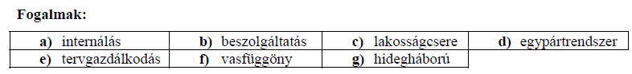

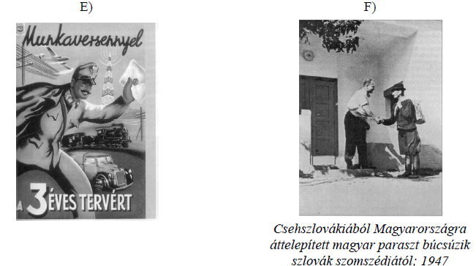

Megoldás

